25 novembre 2023 – apertura impianti
Tutti in pista – al via la stagione bianca di La Thuile
È prevista per il prossimo 25 novembre (neve permettendo) l’apertura ufficiale del vasto comprensorio internazionale del lato wild del Monte Bianco, potente ed esplosivo, capace di trasmettere forza ma anche quiete e armonia.
La Thuile è il luogo ideale per ricaricarsi, sentirsi liberi e per misurarsi con sport e sfide ad alto tasso adrenalinico.
Tante attività sulla neve, al cospetto di montagne imponenti e di una natura indomita.
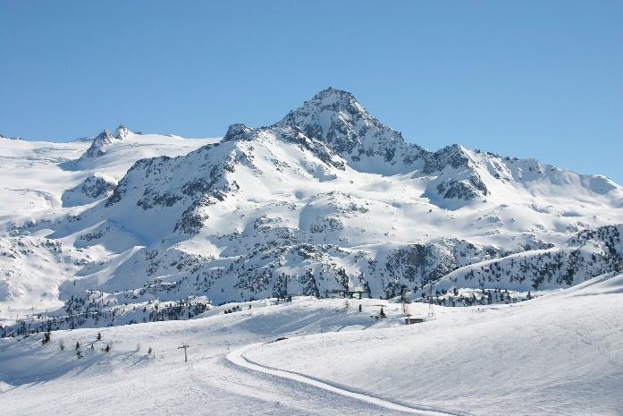
La Thuile, 10 ottobre 2023 – È prevista per il prossimo 25 novembre 2023 (neve permettendo) la tanto attesa apertura degli impianti sciistici del comprensorio Espace San Bernardo a La Thuile; 152 km di piste per tutti i gusti e livelli che, con la successiva apertura del collegamento internazionale con La Rosière (prevista per il 16 dicembre 2023 – neve permettendo), per arrivare sci ai piedi in territorio francese. Finalmente sciatori e snowboarder potranno tornare a divertirsi sulle bellissime piste della stazione valdostana, godendo dell’energia e dell’adrenalina del lato wild del Monte Bianco.

La stagione invernale di La Thuile si appresta, quindi, ad entrare nel vivo con un elevato livello qualitativo e quantitativo delle piste messe a disposizione che, per gli amanti degli sport sulla neve, si traduce in sciate senza frontiere, senza code e no-stop: 152 km, 81 piste, uno skipass internazionale e 38 moderni e veloci impianti, con una portata totale di 62.500 persone/ora.

Sono iniziate ieri, lunedì 9 ottobre, le vendite degli skipass Stagionali e Annuali, mentre per i giornalieri e plurigiornalieri è necessario aspettare qualche giorno prima della conferma apertura del comprensorio.
La tariffa dello skipass giornaliero applicata durante il corso della stagione invernale, senza distinzione di alta e/o bassa stagione, è di 55 euro: una delle più basse dell’arco alpino in rapporto ai chilometri di piste a disposizione. Lo skipass è valido per tutto il comprensorio Espace San Bernardo (La Thuile + La Rosière), una vera e propria ski area di confine che si pone tra i più articolati e adrenalinici dei comprensori alpini, vantando una stagione sciistica più lunga e un entourage di vette incontaminate.
Per agevolare le famiglie e avvicinare alla pratica dello sci i più piccoli, i bambini fino a 8 anni sciano gratis, se il biglietto viene acquistato contestualmente ad un giornaliero adulto pagante (in caso contrario viene applicata la tariffa promozionale di 14 Euro).
Attenzione da parte del grande comprensorio anche per i principianti, con oltre 13 km di piste facili e skipass giornalieri a prezzi vantaggiosi.
- Per il solo tapis Edelweiss – tariffa unica per tutte le età: € 9,00.
- Giornaliero Green Beginner – valido tutto il giorno sul tapis Edelweiss + seggiovia Maison Blanche: €18,00.
- Giornaliero Blue Beginner – valido tutto il giorno sul tapis Edelweiss + seggiovia Maison Blanche + Seggiovia La Combe + 1 andata e ritorno Telecabina DMC: € 32,00

PREZZI VANTAGGIOSI ANCHE PER ACQUISTO ONLINE DELLO SKIPASS
Acquistare lo skipass online – anche la mattina stessa dell’utilizzo – è rapido e vantaggioso, con tariffe scontate in base al periodo della stagione invernale.
Se si acquista lo skipass online sul portale www.lathuile.it o tramite l’App Espace San Bernardo (lato La Thuile) e non si possiede la tessera ricaricabile, la si può acquistare contestualmente allo skipass al costo di 2 Euro, e poi ritirarla presso le biglietterie delle Funivie Piccolo San Bernardo o alle casse automatiche Smartcash, operative durante la stagione invernale e estiva 7 giorni su 7 e 24/24, posizionate vicino al Punto Giallo Blu/Biglietteria.

UN VASTO COMPRENSORIO INTERNAZIONALE, SENZA FRONTIERE, SENZA CODE E NO-STOP
Le vette di La Thuile sono pronte ad accogliere gli ski-lover più accaniti, in un comprensorio internazionale – Espace San Bernardo – che permette di sciare senza frontiere, senza code e no-stop, grazie ai collegamenti tra la località valdostana e La Rosière, in Savoia (FR): una vera e propria ski area di confine che si colloca tra i più articolati e adrenalinici comprensori alpini, vantando una stagione sciistica più lunga e un entourage di vette impressionante. 152 km di piste per tutti i livelli, toccando l’altitudine di 2.800 metri con il Mont Valaisan (il punto più alto del comprensorio), raggiungibile sia dal versante francese che da quello italiano attraverso il Belvedere (2.650 metri), dove l’emozionante vista a 360° delle vette alpine circostanti è una vera ricarica di energia positiva.
Impensabile perdersi la pista che più di tutte rende unica La Thuile, la famosa “3 Franco Berthod”, una delle più difficili in Italia e sicuramente la più ripida (76% di pendenza, sede di gara di Coppa del Mondo).

La montagna wild propone attività outdoor nelle sue forme più alternative: dallo snowkite per surfare sulla neve , al freeride per seguire il richiamo del ‘powder’ e dell’energia, , dall’emozionante eliski per vivere la montagna in totale libertà e in tutta la sua potenza, allo sci alpinismo, con percorsi per esperti e per neofiti

Infatti, ecco il nuovo percorso di sci alpinismo segnalato e controllato, quindi fruibile in tutta sicurezza anche dai meno esperti. Un collegamento transfrontaliero, nato grazie al progetto “Nouvelles Liaisons Transfrontalières” (finanziato dal programma Interreg Italia-Francia ALCOTRA 2014-2020 FESR, e promosso dai Comuni di La Thuille, Séez, Montvalezan La Rosière, dalla Communauté des Communes de Haute-Tarentaise e dal GEIE Sud Mont-Blanc) che vede coinvolte Italia e Francia e che, nel rispetto delle misure atte a ridurre l’impatto paesaggistico e ambientale, integrate con strumenti digitali per la geolocalizzazione dei visitatori, permette, grazie all’uso degli impianti di risalita (telecabina DMC da La Thuile) e delle pelli, di raggiungere l’alta quota. Qui è d’obbligo lasciarsi rapire dalla bellezza della natura e dalle vette che magicamente si svelano alla vista, come il massiccio del Rutor, punto strategico per qualsiasi sci-alpinista, dove anche il prossimo mese di marzo passerà il Tour du Rutor, importante gara di sci d’alpinismo che coinvolge sia atleti nazionali che internazionali.
La Thuile non si ferma mai.

Per chi desidera trarre il miglior beneficio dalle giornate trascorse sulla neve, il lato wild del Monte Bianco è comunque una garanzia, perché propone una serie di alternative allo sci per vivere la montagna con i suoi silenzi e i suoi ritmi, osservare panorami straordinari, passeggiare nei boschi e conquistare le vette passo dopo passo.

Ad un’altitudine di 1.450 metri, La Thuile in inverno si trasforma in una galassia bianca, di incomparabile armonia.

Per informazioni:
Consorzio Operatori Turistici La Thuile
W: www.lathuile.it - @: info@lathuile.it
Facebook: @lathuile.valledaosta; Instagram: @lathuile.valledaosta; YouTube: @LaThuileit



UFFICIO STAMPA CONSORZIO OPERATORI TURISTICI LA THUILE
ACCOUNT: FRANCESCA SANTANDREA – Corso Valdocco, 2 – 10122 Torino c/o COPERNICO GARIBALDI
T: +39 011 812 8633 @:info@openmindconsulting.it – W: www.openmindconsulting.it

